АКЦИЯ

«Ребята с нашего двора»
в рамках конкурса городов России
«Город – территория детства»
город Дорогобуж Смоленской области

Цель акции: активизация ресурсов городского сообщества для организации интересного и продуктивного досуга детей в свободное время, в том числе во время каникул

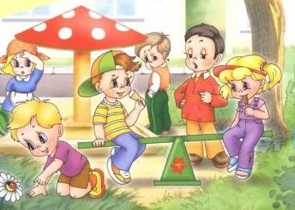
ДАТА И ВРЕМЯ | МЕСТО ПРОВЕДЕНИЯ | НАИМЕНОВАНИЕ МЕРОПРИЯТИЯ
15 мая  13.00 | ул. Пушкина, д.9 | «Путешествие в страну Игралию» (игровая программа)
22 мая  12.30 | ул. Пушкина, д.9 | «Мы ловкие и смелые» ( спортивная программа)
1 июня  11.00 | ул. Пушкина, д.9 | «Планета детства»  Развлекательная программа
1 июня  14.30 | ул. Путенкова, д.9 | Акция «Марш за жизнь»
4 июня  11.00 | ул. Путенкова, д.9 | «Приходите в гости к нам!»  Приглашает эстрадно-акробатический коллектив «ИКС»
5 июня  11.00 | ул. Мира, д.6, д.8 | «Летние фантазии» Мастер класс
7 июня  11.00 | ул. Мира, д.8 | Книга в летнем рюкзаке (библиолоция)
8 июня  10.30 | ул. Кутузова, д.5 | «Здравствуй, лето!»  Игровая развлекательная программа
8 июня  12.00 | ул. Седова, д.4 | Музыкальная шкатулка
8 июня  13.00 | Центральная детская площадка | Акция «Нам есть, чем гордиться, нам есть, что хранить!»
13 июня  11.00 | ул. К. Маркса, городской парк | «Наш древний город», прогулка с друзьями по родному городу
13 июня  12.30 | ул. К. Маркса, городской парк | «Я в гости к Пушкину спешу» Игра-путешествие
14 июня  11.30 | ул. Кутузова, д.5 | Спортивный четверг  «Путешествие в мир туризма»
15 июня  10.30 | ул. Кутузова, д.5 | Мастер – класс «Декупаж»
18 июня  11.00 | ул. Мира, д.6 | «В царстве вежливости и доброты» Этикет-час
18 июня  11.00 | ул. Симоновой | Игра-путешествие «Дорогобужская ямская слобода»
20 июня  12.00 | ул. Мира, д. 47 | Веселая кисточка  «Я рисую портрет сказочного героя»
21 июня  12.00 | ул. Лермонтова, д.12. | Игровая программа  «Веселый Светофор-Светофорыч»
22 июня  11.30 | Вал победы | «Мы помним и скорбим»
25 июня  12.00 | ул. Пушкина, д.9. | «Я поведу тебя в музей»
26 июня  11.00 | Городской парк | В стране чудесного детства  Литературно-игровой калейдоскоп
04 июля  12-00 | пер. Строителей, д.15 | Игровая программа «Цветик-семицветик»
06 июля  13-00 | ул. Парижской Коммуны, д. | «Всё начинается с семьи»  Литературно-игровая программа
09 июля  11-00 | ул. Мира, д.8 | «Мы сильные и смелые, ловкие, умелые»  Час здоровья и спорта
10 июля  11.00 | ул. Маяковского,  ул. Горбачева | «Я на Спасщине живу»  Игра-путешествие
11 июля  12-00 | ул. Карла Маркса, городской парк | «Веселые старты»  Спортивная программа
12 июля  10-00 | ул. Кутузова, д.5 | Спортивный четверг  Шахматный турнир
13 июля  17-00 | ул. Павлова | А у нас во дворе Ретро-вечер
17 июля  10-00 | ул. Путенкова, д.9, школьный стадион | Футбольный матч
18 июля  12-00 | ул. Павлова | «Путешествие в мир сказок»  игровая программа
20 июля  17-30 | Центральная детская площадка | «Необыкновенное путешествие в подводный мир»  игровая программа
25 июля  12-00 | ул. Чистякова,  д.2 , д. 4 | «Путешествие с паровозиком-романтиком» игровая программа
03 августа  12-00 | Центральная  детская площадка | Игровая программа «Мы и природа»
06 августа  11-00 | ул. Чистякова, д.4 | «Что скрывает табачный дым»  Библиотечный квилт
10 августа  13-00 | ул. Карла Маркса  городской парк | «Травинка-витаминка»  Экологическое лото
14 августа  11-00 | пер. Строителей, 20 | Игровая программа «День сюрпризов»
15 августа  17-00 | ул. Павлова | А у нас во дворе  музыкальная программа «Ретро-вечер»
16 августа  11-00 | ул. Симоновой,  д. 125 | «Родная улица»  Игра-путешествие
17 августа  10-00 | ул. Мира, д.40 | Театрализованное представление  «Островок безопасности»
20 августа  10-00 | ул. Симоновой,  д. 125 | "Путешествие в волшебный мир детства" Игровая программа
21августа  11-00 | ул. Путенкова, д.7 | «Мы дружим с МЧС»
22 августа  12-00 | Центральная детская площадка | «Улыбнемся солнечному дню!»  Игровая программа
23 августа  11-00 | ул. Путенкова, д.9  школьный стадион | Футбольный матч
24 августа  10-00 | ул. Мира, д.40 | Танцевальная минутка. Флешмоб
25 августа  12-00 | ул. Карла Маркса  городской парк | «Тропинками родного края»  Квест-игра
30 августа  18-00 | Центральная детская площадка | «До свидания, лето! »  Развлекательная программа

В течение всего лета в Дорогобуже во дворах и на детских площадках для детей, проводящих каникулы в городе, было организовано около 50 различных мероприятий: спортивные мероприятия, игровые и концертные программы, мастер-классы, конкурсные программы, театрализованные представления, турниры знатоков. В подготовке и проведении мероприятий принимали участие специалисты и педагоги различных учреждений и организаций: библиотеки, школы, дошкольные образовательные учреждения, учреждения дополнительного образования, индивидуальные предприниматели.
Интересные массовые мероприятия помогли разнообразить досуг юных дорогобужан разного возраста.

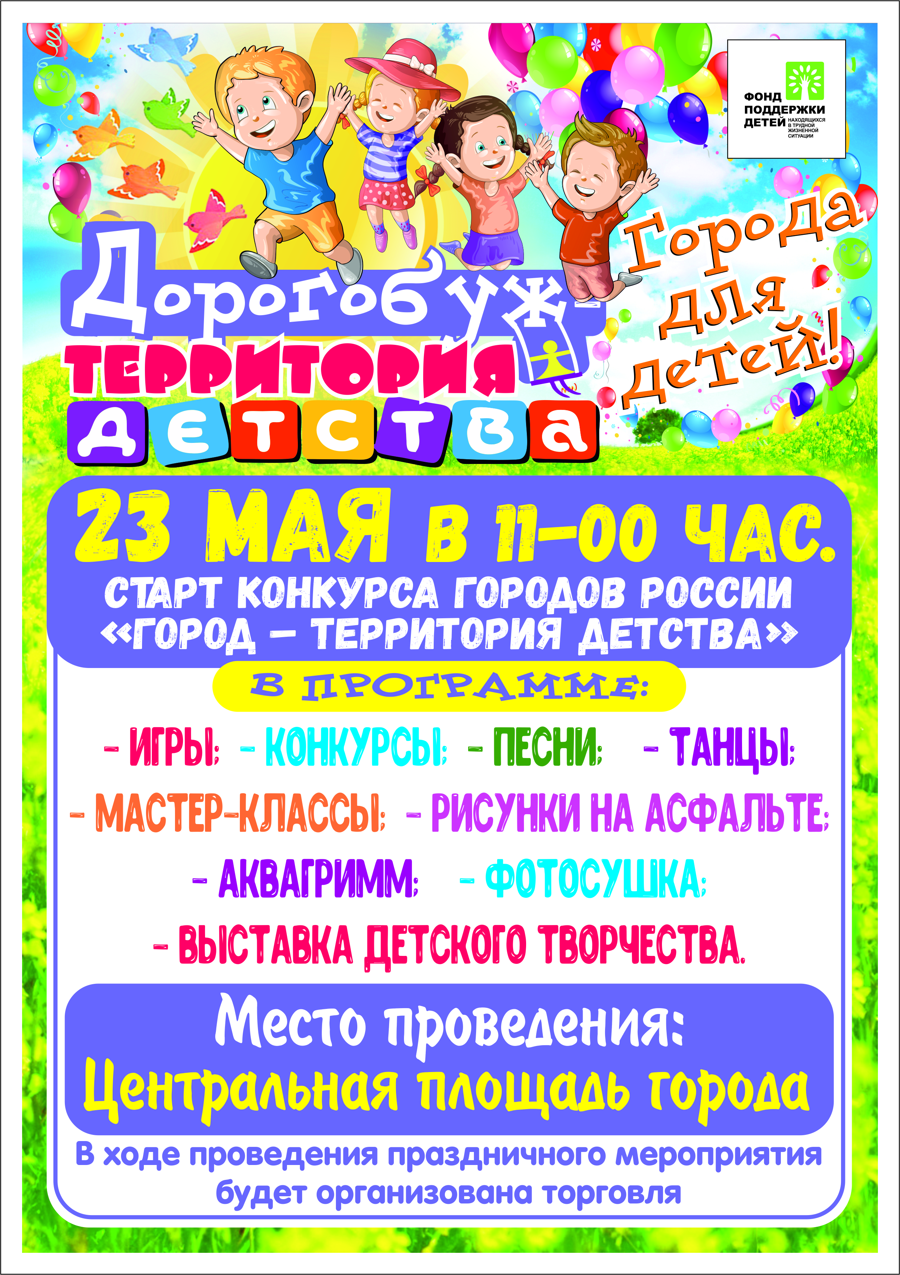

23 мая в Дорогобуже был дан старт мероприятиям конкурса городов России «Город – территория детства. Центральная площадь города Дорогобужа, пестревшая разноцветьем воздушных шаров, была предоставлена в распоряжение юных дорогобужан. Администрация муниципального образования «Дорогобужский район» Смоленской области организовала яркий и веселый праздник для детей в рамках участия нашего города в конкурсе городов России «Город – территория детства».
Для детей была подготовлена большая программа, организованы разнообразные мастер-классы. Ребята с удовольствием разрисовывали гипсовые фигурки, расписывали панно, лепили из глины. В течение всего праздника работала выставка детского творчества.

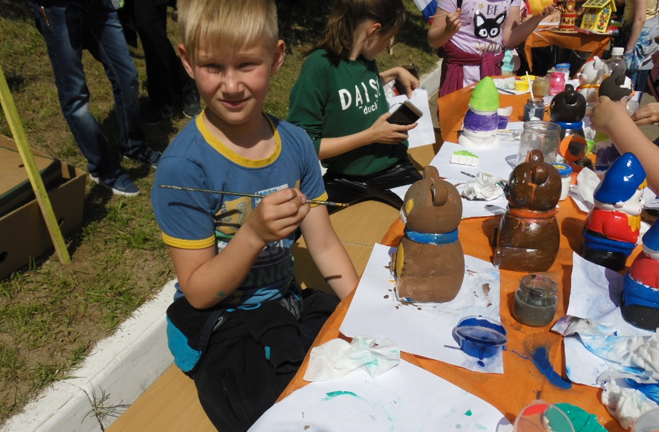

Особый интерес вызвали работы юных робототехников Дорогобужского дома детского творчества. Впервые ребятам предложили поучаствовать в фотосушке. Они с интересом рассматривали фотографии, голосовали за понравившиеся фото. Авторы лучших работ получили в подарок фотоальбомы. А в это же время на празднично украшенной сцене выступали юные артисты. Для всех собравшихся на площади звучали песни в исполнении детских творческих коллективов. Эстрадно - акробатический коллектив «ИКС» порадовал гостей праздника своими замечательными композициями.

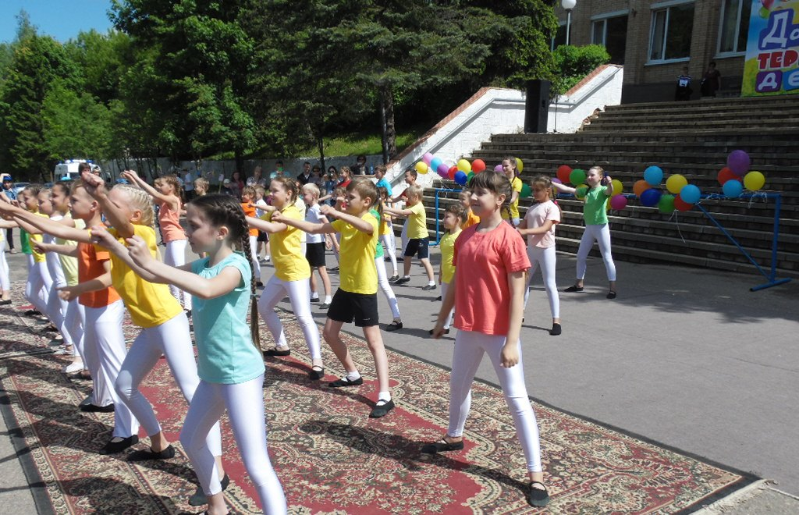

Восторженно зрители встретили задорные выступления воспитанников детских садов города. Веселые ведущие Карлсон и Шапокляк совместно с волонтерами школ города организовали для детей разнообразные игры, увлекательные конкурсы и эстафеты. Хорошее настроение, улыбки и звонкий смех не покидали юных дорогобужан на протяжении всего детского праздника.
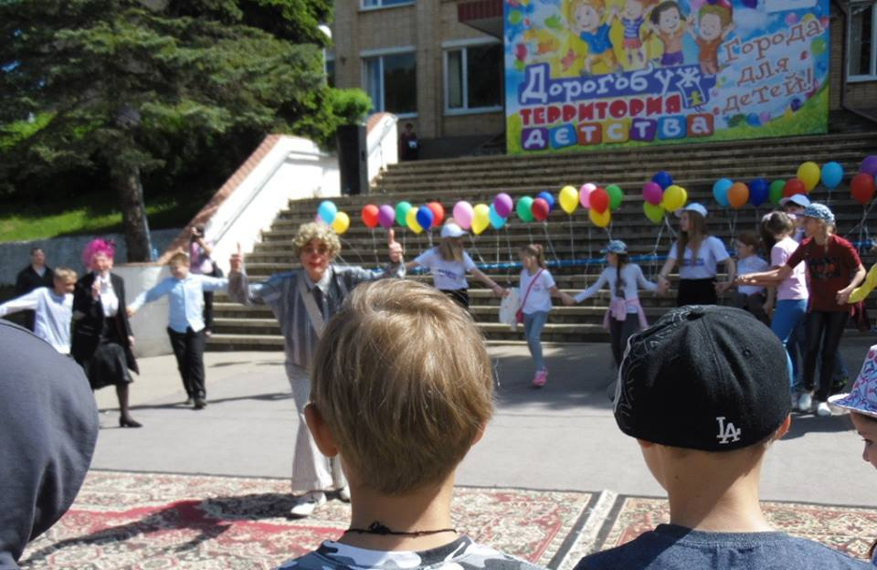
В один из майских дней в преддверии Общероссийского дня библиотек сотрудники центральной районной библиотеки пригласили горожан на литературный бульвар «Вы ещё не читаете – тогда мы идем к вам!». Мероприятие прошло в городском парке в центре города. Зелень листвы, воздушные шары, плакаты, цитаты о книге и чтении, веселая музыка, солнечная погода - всё это создало незабываемую праздничную атмосферу. Жители города, очень отзывчивые и приветливые, отвечали на вопросы библиотечной викторины. Всем участникам вручались закладки с цитатами о пользе чтения. Дети также активно отвечали на вопросы викторины, получали сладкие призы и детские журналы в подарок. В этот день любой желающий смог поучаствовать в акции «Дадим книге вторую жизнь!». Каждый участник получил книгу на память. Всего было роздано 30 книг. Желающие с удовольствием оставляли в «Книге отзывов» добрые пожелания и поздравления библиотекарям. В мероприятии приняло участие более 40 человек.
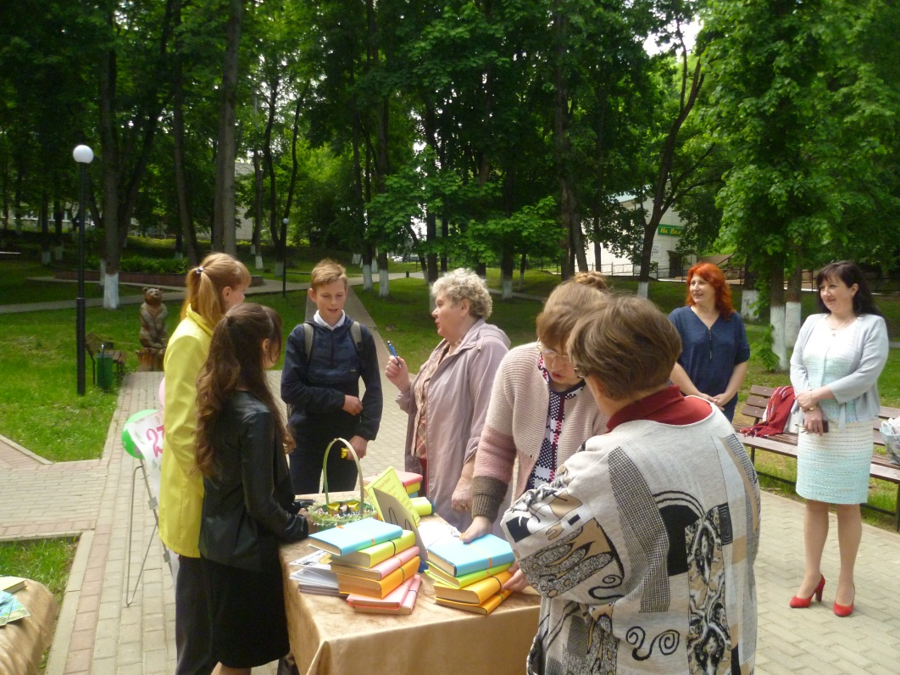

В первый день лета на площадке перед Районным домом культуры собрались юные дорогобужане, их родители, бабушки и дедушки, чтобы весело провести время и принять участие в занимательной танцевально-игровой программе. Администрация муниципального образования «Дорогобужский район» пригласила юных дорогобужан на праздник «Планета детства». Взрослые очень хотели, чтобы в самый детский день июня малышам было весело, и решили превратить его в незабываемый сказочный праздник. Аниматоры студии «Сундук веселья» организовали детям встречу с любимыми героями мультфильмов. Зажигательные песни, разноцветные шары, ростовые куклы обеспечили детям и взрослым отличное настроение. Настоящий ажиотаж у ребятишек вызвало шоу мыльных пузырей. В завершение праздника ребята вместе с аниматорами выпустили в небо цветные шары с корзиной заветных желаний, которые обязательно должны исполниться в течение лета. Мероприятие не оставило равнодушными ни одного гостя этого замечательного праздника, который получился запоминающимся и наполненным веселым детским смехом, счастливыми улыбками и сияющими от радости глазами.

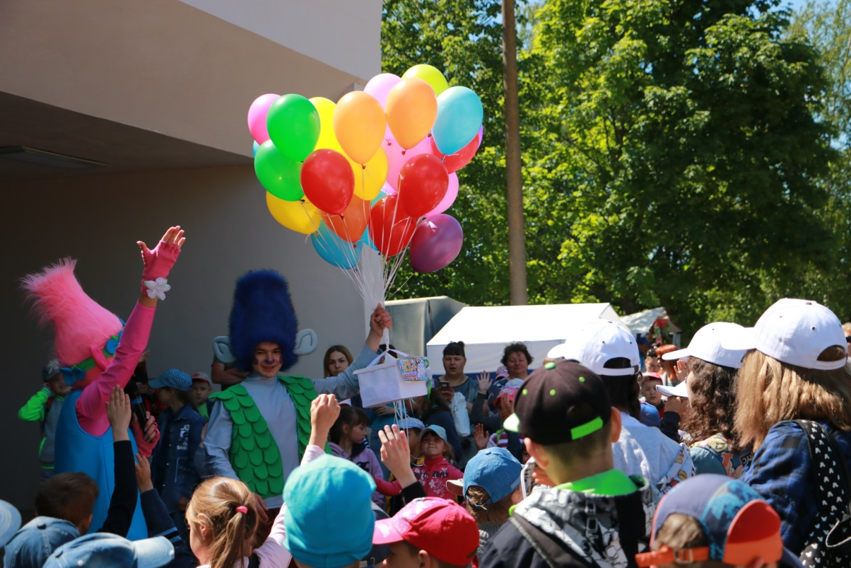

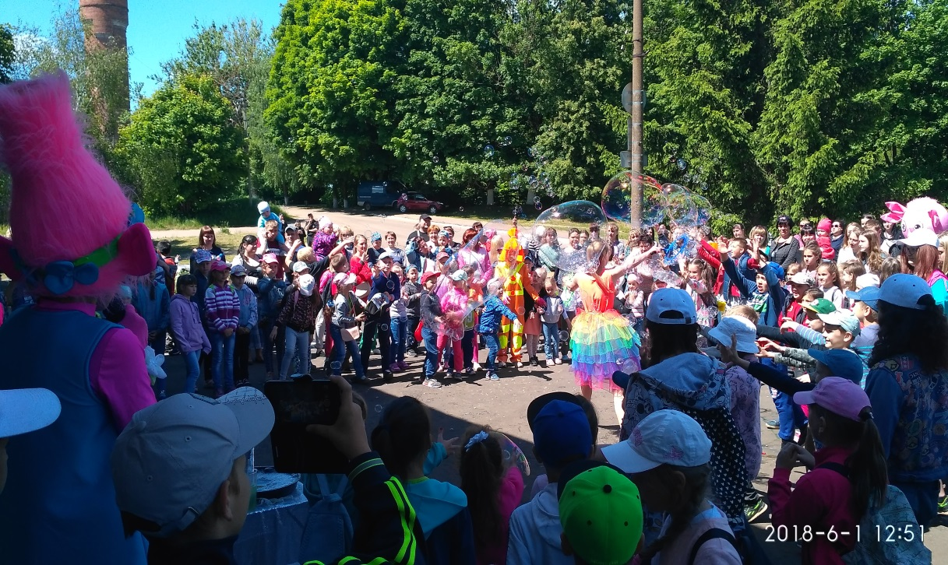
4 июня образцовый акробатический коллектив «ИКС» пригласил в гости детей и взрослых, проживающих в микрорайоне г. Дорогобужа, чтобы показать им новую программу. Аплодисменты не умолкали в течение всего концерта, ставшего настоящим праздником спорта, пропаганды здорового образа жизни, примером физической и духовной гармонии. Троекратное зрительское «Молодцы!» и «Спасибо!» завершило детский спортивный праздник.
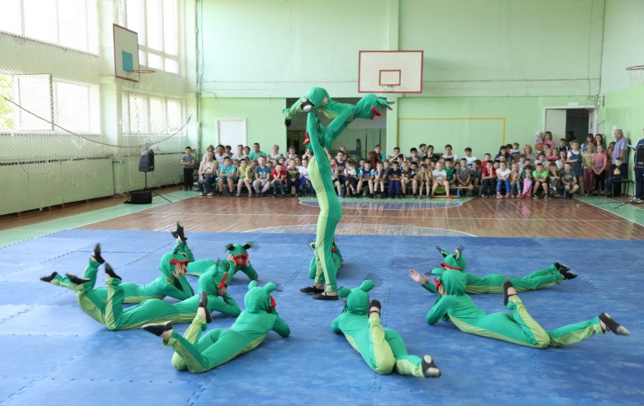
На следующий день в дорогобужской библиотеке №4, в рамках акции «Ребята с нашего двора», прошёл мастер - класс «Летние фантазии». Хмурое небо и сильный ветер помешали провести это мероприятие во дворе и ребята уютно расположились в зале библиотеки. Мастер-класс организовала преподаватель детской школы искусств - Лапина Наталья Викторовна. Она показала детям, как из цветной бумаги легко и быстро сделать разноцветных бабочек, а также раскрыла секрет одной их техник рисунка. Ребята с удовольствием принялись за работу. Каждый сделал своими руками поделку и нарисовал рисунок, которые забрали с собой. После мастер – класса участники акции остались в библиотеке и посмотрели мультфильм о природе, так как 5 июня отмечается еще и как день эколога и всемирный день охраны окружающей среды.

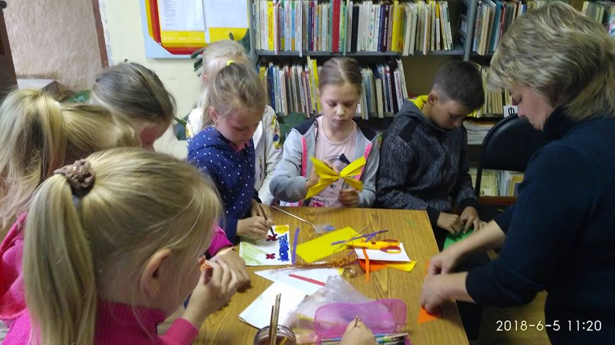

13 июня в рамках акции «Ребята с нашего двора» центральная детская библиотека провела в городском парке игру-путешествие «Я в гости к Пушкину спешу». Во время литературной игры ребята совершили путешествие по сказкам А.С. Пушкина, вспомнили его сказочных героев, отгадывали загадки о сказочных персонажах и вместе с библиотекарем вслух читали отрывки из любимых сказок. Разделившись на две команды «Золотые петушки» и «Золотые рыбки», ребятишки с удовольствием участвовали в конкурсах и эстафетах. По результатам конкурсов все получили сладкие призы.

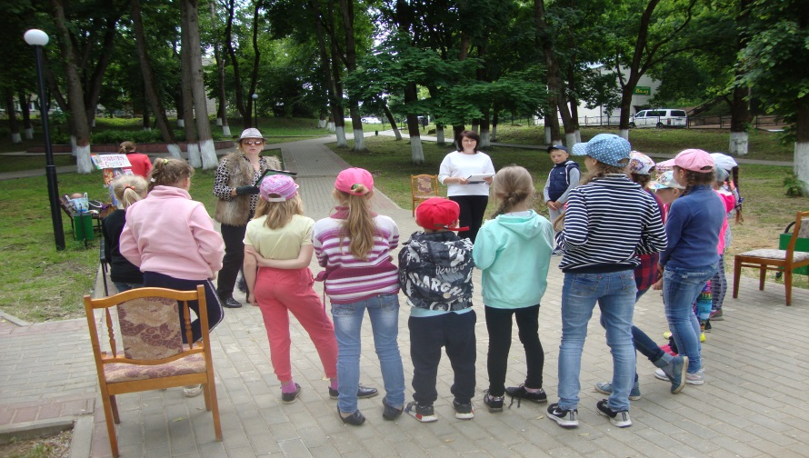

В Дорогобуже живут очень талантливые дети, многие из них занимаются в детской школе искусств. В один из пасмурных дней июня юные музыканты и вокалисты собрались во дворе своей школы и пригласили к себе в гости жителей Дорогобужа. Зрители тепло приветствовали выступления юных исполнителей. Затем ведущие «Музыкальной шкатулки» пригласили детвору поиграть под веселую, зажигательную музыку. Ребята с интересом отгадывали загадки, пели и танцевали.
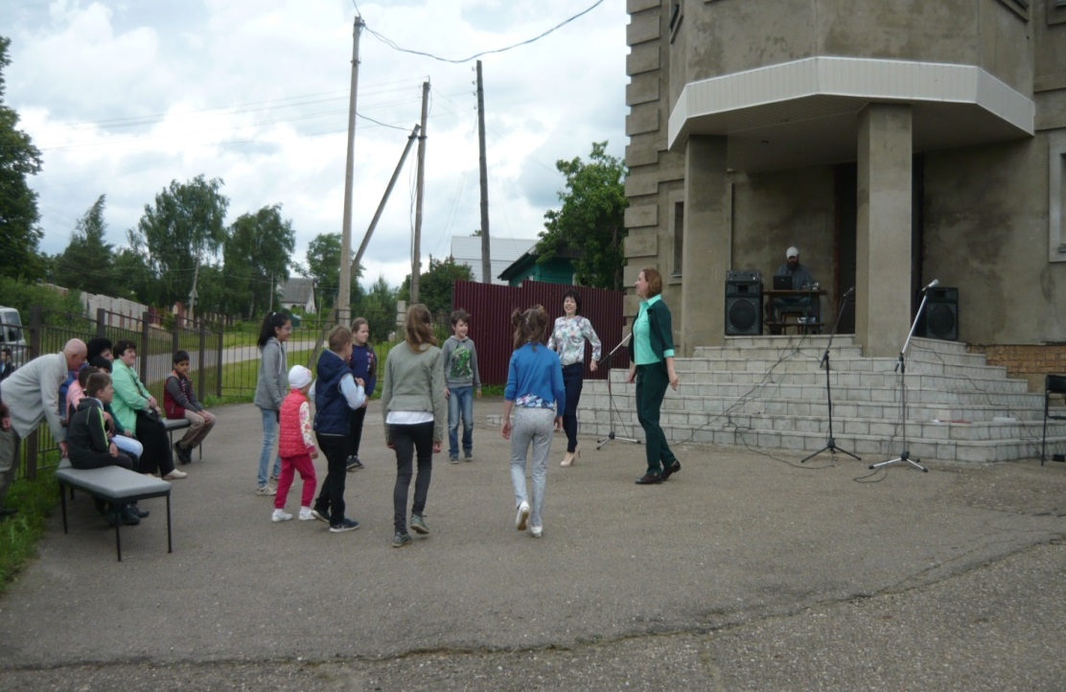

В этот же день на левом берегу Днепра детвора веселилась вместе с замечательными аниматорами СОГБУ СРЦН «Родник». Громкая музыка, веселые ведущие привлекли на площадку детей и взрослых. Игры, конкурсы, веселые хороводы не давали никому скучать.

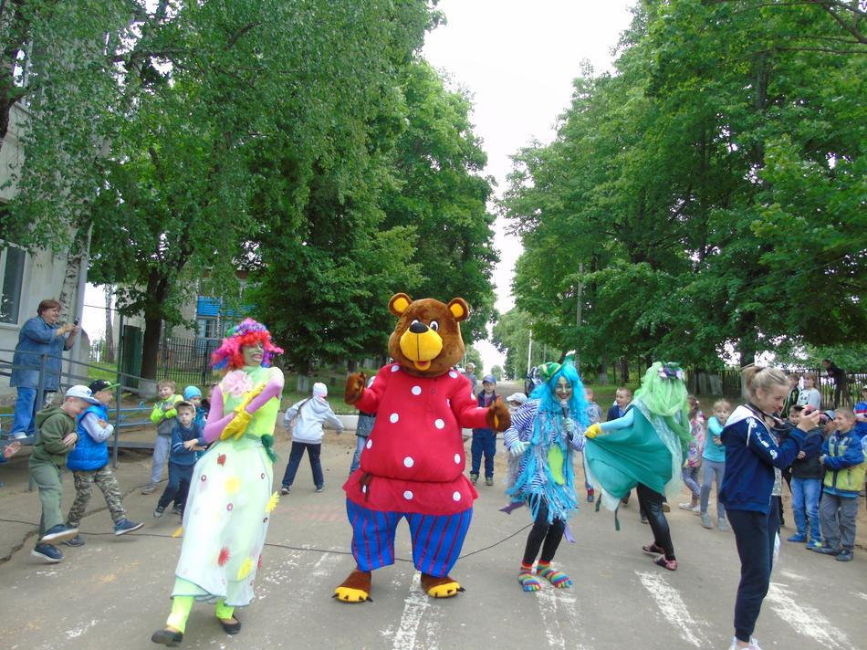

7 июня по адресу ул. Мира, д. 8 в рамках акции «Ребята с нашего двора», состоялась библиолоция «Книга в летнем рюкзаке», подготовленная библиотекарями филиала №4 г. Дорогобужа ко Дню воспоминания любимых книжек. Прямо во дворе для детей была организована книжная выставка с самыми знаменитыми детскими книгами. Библиотекари раздали участникам книжки – малышки с известными сказками и попросили кратко рассказать содержание, затем детям была предложена викторина по стихам Агнии Барто. А во второй части мероприятия дети с удовольствием поучаствовали в игровой программе: игре «Волшебная коробка», где ведущие демонстрировали предметы из сказок, и дети отгадывали, какой сказке соответствует тот или иной предмет, мини - спектакле «Репка» и спортивной эстафете. По итогам мероприятия все участники получили сладкие призы и подарки
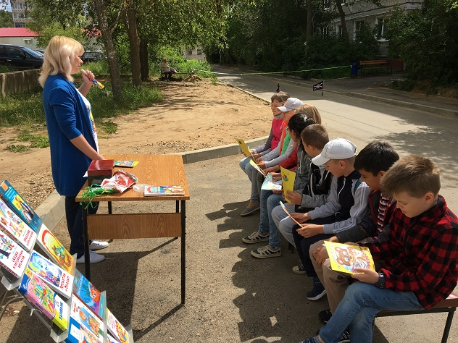

8 июня, в преддверии праздника Дня России, в рамках акции «Ребята с нашего двора» сотрудники центральной районной библиотеки провели мероприятие - акцию «Нам есть, чем гордиться, нам есть, что хранить!». В ходе викторины «Символы государства Российского» выяснилось, что ребята хорошо знают символы государства, знают авторов текста и музыки гимна. В завершение акции библиотекари поздравили всех с праздником и подарили каждому закладку «День России» с текстом гимна и ленточку цвета российского флага.
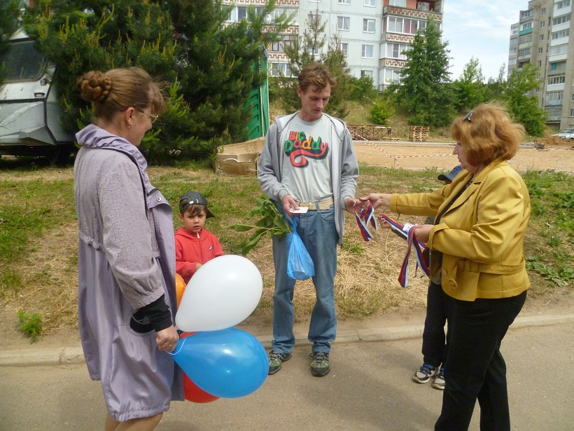
18 июня детей пригласили на этикет-час «В мире вежливости и доброты». 2018 год объявлен Годом волонтера и добровольца. Ребятам рассказали, кто такие волонтеры и чем они занимаются. Это люди, которые всегда готовы помогать другим: одиноким, больным, всем, кто оказался в беде. Конечно, человек, который заботится о других, прежде всего, доброжелательный и вежливый. Затем мальчишки и девчонки отгадывали загадки, вспоминали добрые и вежливые слова, слушали стихи, играли в различные игры, активно отвечали на вопросы викторин. Дети экспромтом инсценировали сказку, угадывали добрых и злых сказочных героев, отгадывали пословицы, слушали поучительные истории, принимали активное участие в игре «Давайте поприветствуем друг друга». Ребята рассуждали, как они могут помочь посторонним и своим родным людям, какие черты характера должны быть у человека, чтобы о нем говорили, что он добрый. В библиотечном кинозале, в заключение мероприятия, все с удовольствием посмотрели несколько мультфильмов по данной теме.
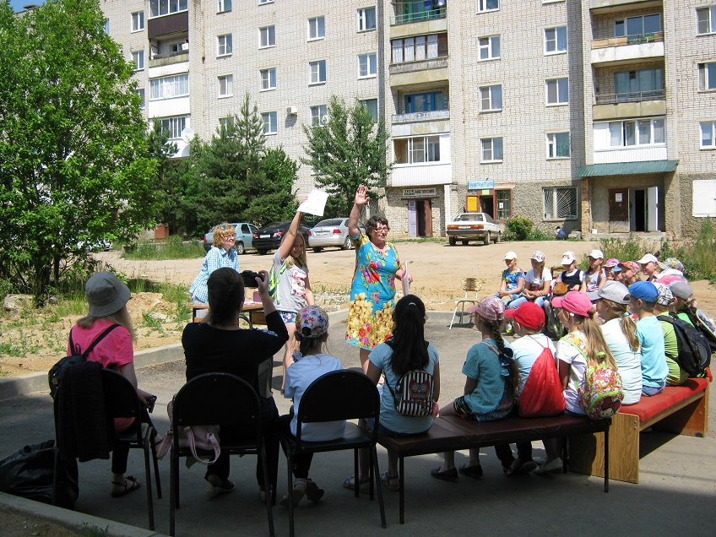

В этот же день экскурсовод Дорогобужского районного музея В. Прохоров пригласил ребят на игру – путешествие «Дорогобужская ямская слобода». Это был увлекательный разговор об истории города и улицы, по которой каждый день ходят в школу юные жители Дорогобужа. Ребятам показали карты нашего древнего города, памятные места Ямщины.
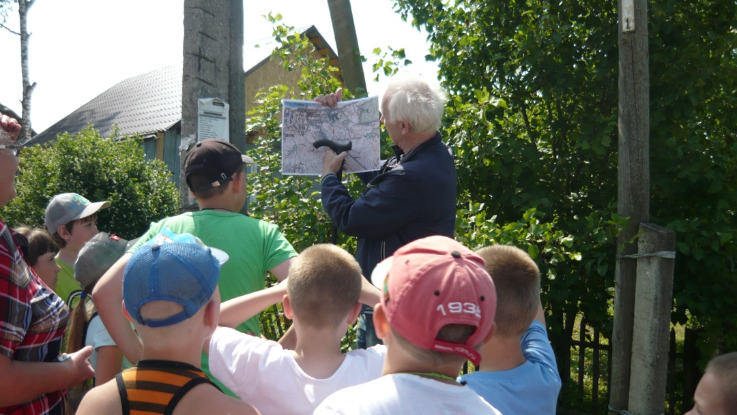
21 июня в уютный двор дома № 12 по улице Лермонтова в гости к юным жителям пришел веселый Светофор-Светофорыч. Сначала малыши и ребята постарше вспомнили правила уличного движения, а затем отправились в сказочное путешествие вместе с бабой Ягой. Веселые конкурсы, загадки, игры в «снежки», прыжки со скакалкой, метание мячей, рисунки на асфальте: все это подготовила для детей методист районного дома культуры Людмила Белеловская.
.

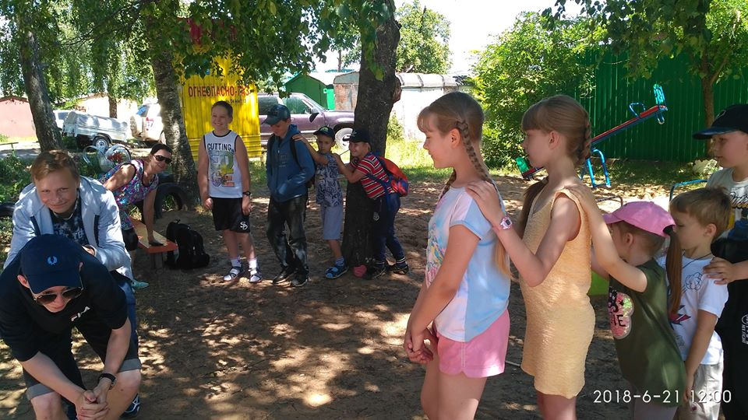

Литературно-игровой калейдоскоп «В стране чудесного детства» собрал 26 июня ребят в городском парке. Ребята с удовольствием отвечали на шуточные загадки и вопросы с подвохом. Среди фамилий разных известных людей с лёгкостью узнавали и дарили дружные аплодисменты детским писателям. В игре «Литературная пара» вспоминали друзей и подруг главных героев сказок. В городе Игр и Развлечений детей ждала эстафета «Соберись в школу». В этой эстафете двум командам и предстояло среди множества различных вещей быстро и правильно отобрать только те вещи, которые в школе необходимы. А игра «Приз из сундучка» вызвала среди ребятни самый оживлённый интерес. Потянув за верёвочку, торчащую из сундучка, каждый мог получить вкусный или нужный сюрприз: конфету, ручку, карандаш, точилку и многое другое.
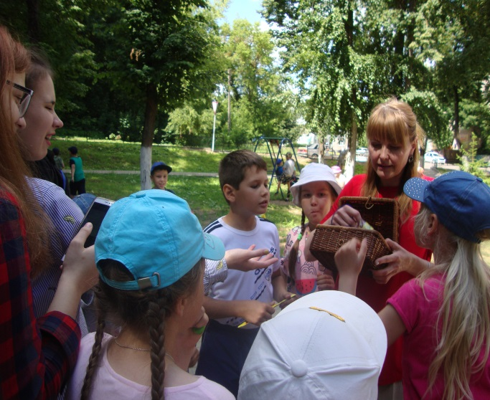
Одним из самых любимых летних праздников в России является День молодежи, который ярко, весело и, главное, с задором отмечают по всей стране. Ведь это праздник всех, кто молод душой, кто, несмотря на возраст, стремится достигать в жизни новых вершин, учится и верит в лучшее. 29 июня в Дорогобуже прошли мероприятия, посвященные Дню молодежи. С утра на спортивной площадке Дорогобужской средней школы №2 стартовал спортивный праздник, в рамках которого все желающие могли сдать нормативы ГТО. А вечером на центральной площади города состоялся праздничный концерт, на котором выступали творческие объединения и сольные исполнители района. Яркие номера танцоров клуба спортивно-бальных танцев под руководством Татьяны Безуглой, акробатического коллектива «ИКС», ансамбля скрипачей Детской школы искусств, а также молодых вокалистов никого не оставили равнодушными. Настоящим подарком дорогобужанам стало музыкальное шоу московской поп-группы «Мечтать». Отличное настроение, достижения в спорте, яркие выступления – вот чем запомнился этот день жителям и гостям города!

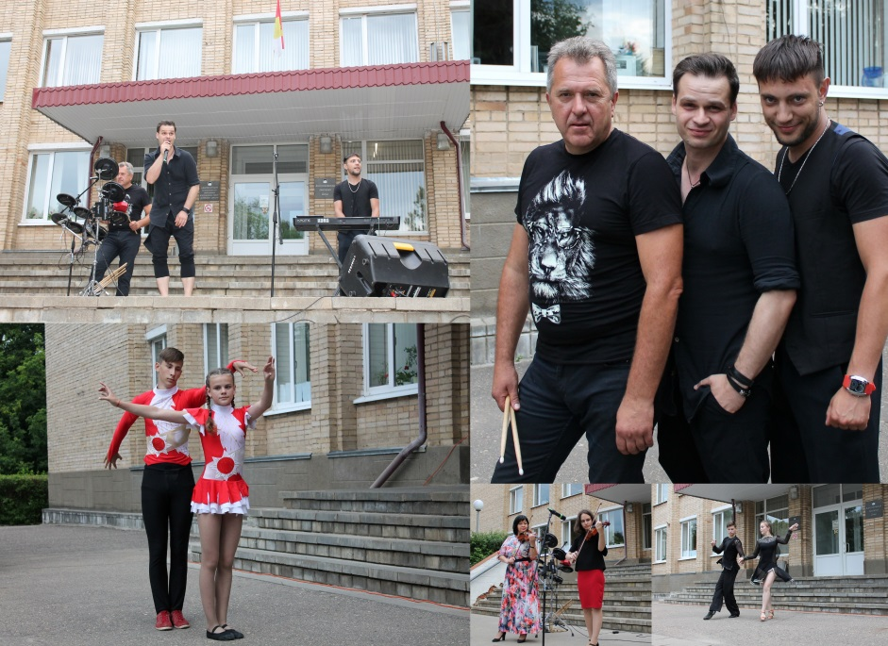

6 июля в Центральной детской библиотеке для детей и их родителей прошла литературно – игровая программа «Всё начинается с семьи», посвящённая Всероссийскому дню любви, семьи и верности. Началось мероприятие с рассказа библиотекаря о святых Петре и Февронии. А затем были организованы различные конкурсы – «Сказочный», где нужно было вспомнить второе слово в названиях сказок и отгадать загадки о сказочных героях; «Архитектурный» - где собравшиеся вспоминали названия жилищ у разных народов, «Озорные буквы и слова» - где нужно было исправить ошибки в пословицах и поговорках; «Музыкальный», - который заставил участников вспомнить песенки из мультфильмов; «Весёлые задачки» - в котором, и взрослые и дети проявили свои математические способности. Конкурс «Гусеница» заставил собравшихся проявить свои физические способности. А заключительный конкурс «Ромашка» показал, что и маленькие и большие участники мероприятия дорожат своими семьями.
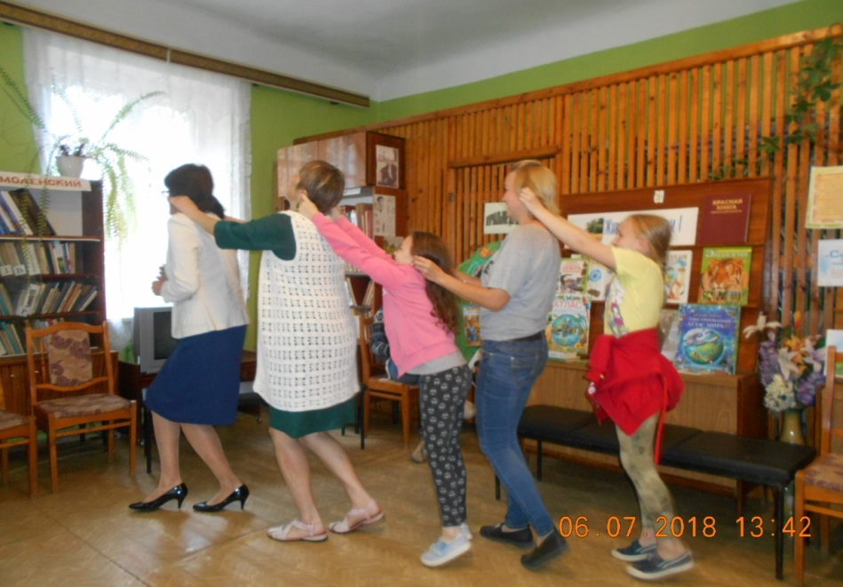
Желающих поучаствовать в конкурсе рисунков «Лето на асфальте» собралось много. Ребятам, было предложено нарисовать любимых сказочных героев, используя цветные мелки. В помощь детям прямо во дворе была организована выставка детских книг с известными всем сказками. За отведенное время дети изобразили на асфальте героев своих любимых сказок. Были тут русалочки, колобки, баба-яга, три поросенка и прочие сказочные персонажи. Конкурс прошел задорно и весело. По итогам дети получили сувениры и сладкие призы.
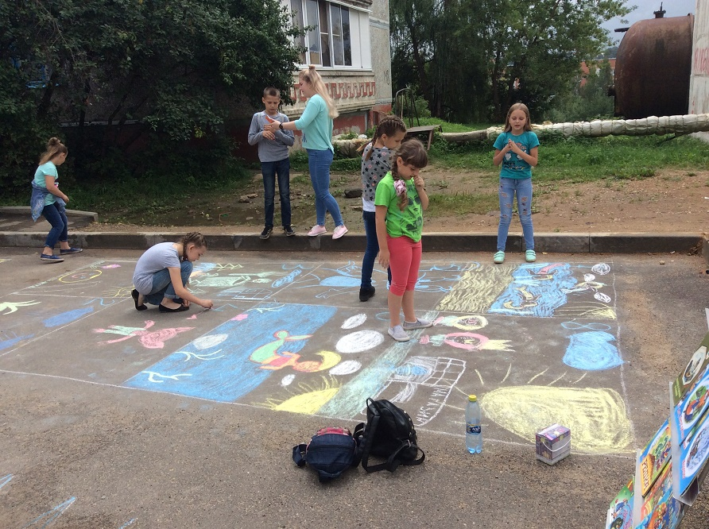

Теплым субботним утром дети и взрослые собрались возле дома №29 по улице Пайтерова, на окраине города, чтобы научиться расписывать магнитики из гипса. Яркие, разноцветные поделки получились у девчонок и мальчишек. Теперь они будут украшать их домашние холодильники. Все желающие могли также рисовать на асфальте яркое солнце, цветы, героев любимых мультфильмов.

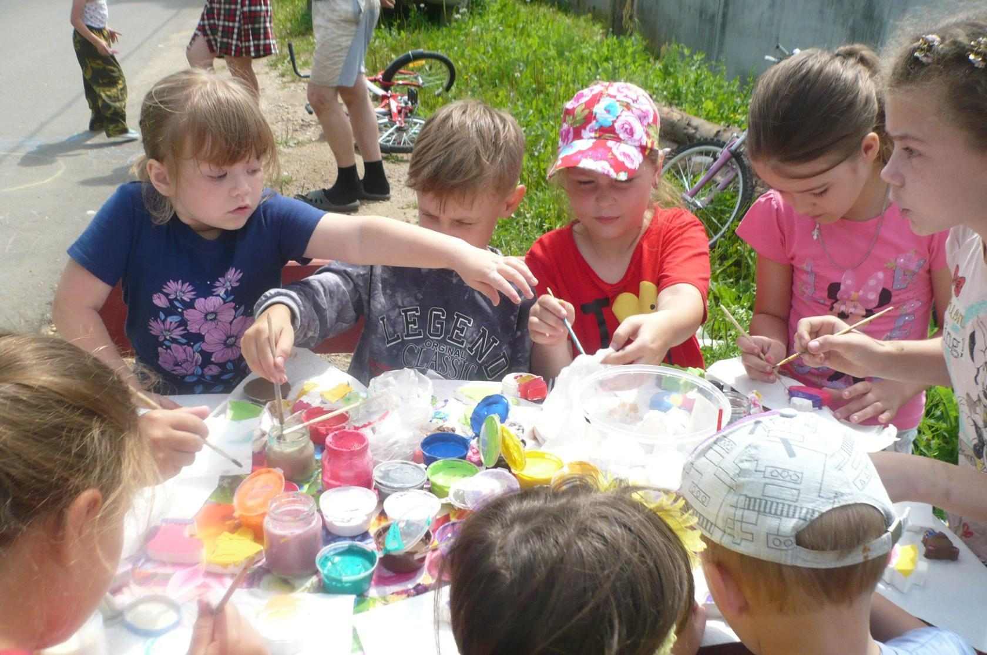
Ребята, проживающие в микрорайоне Сельхозтехника, с нетерпением ждали начала игровой программы, подготовленной для них в рамках акции «Ребята с нашего двора». Во дворе дома №15 под веселую музыку 2 команды девчонок и мальчишек азартно соревновались в различных конкурсах: с мячом, со скакалкой, с обручем, составляли из «снежков» слово «ЛЕТО». А затем устроили «снежную» битву под ярким июльским солнцем. Особый интерес у детей вызвал еще один «зимний» конкурс: «меткий хоккеист». Завершилась игровая программа перетягиванием каната, в котором конечно же победила дружба, общим фото и сладким призом для всех участников.

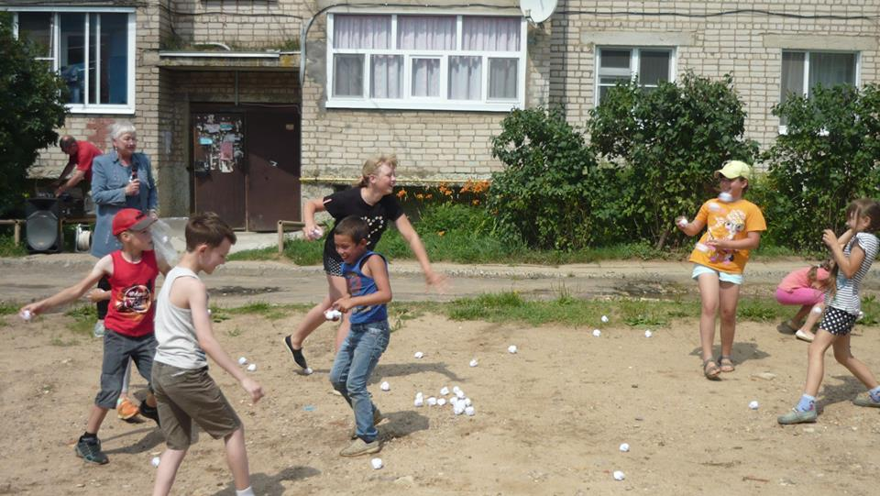

Организаторы акции «Ребята с нашего двора» не забывали о необходимости говорить летом с подростками о вредных привычках. Для них была проведена игровая викторина о полезных и вредных привычках. В ходе беседы ребята выяснили причины появления вредных привычек – слабость характера, дурная компания, желание казаться взрослым или простое любопытство. Подросткам предложили, используя форму сказочного путешествия, подумать и разобраться: насколько опасно для здоровья курение, особенно о последствиях раннего курения. Ребята активно отвечали на вопросы: «Как отказаться, если предлагают закурить?», «Какие органы человека страдают при курении?», «Что значит быть взрослым?». Участники квилта, отвечая на вопросы, задумались о необходимости по-другому отнестись к своему здоровью.
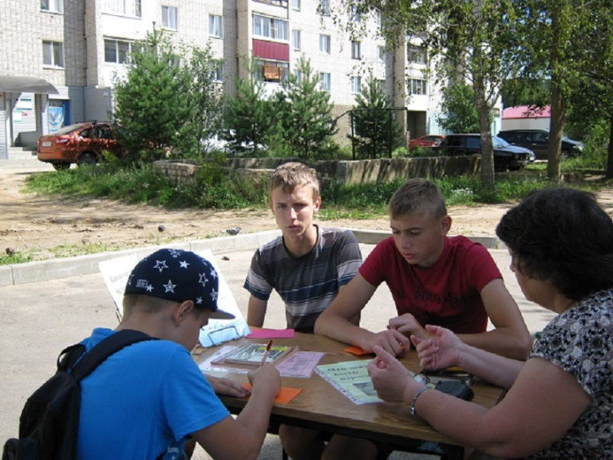
Не осталась без внимания этим летом и тема экологии. В городском парке ребятам предложили поучаствовать в экологическом лото «Травинка – витаминка». Девчонки и мальчишки, а так же их мамы и бабушки отгадывали загадки, по запаху определяли пряные травы, распределяли, что где растёт, в конкурсе «Водоносы» спасали от засухи растения, разгадывали кроссворд, на ощупь определяли, что за овощ или фрукт лежит в волшебном ящике. Конкурс «Знатоки» показал, насколько хорошо участники мероприятия знают лекарственные травы – каждый листочек или цветочек, которые доставала ведущая из заветной коробки, не остался неузнанным. Все участники получили сладкие призы.
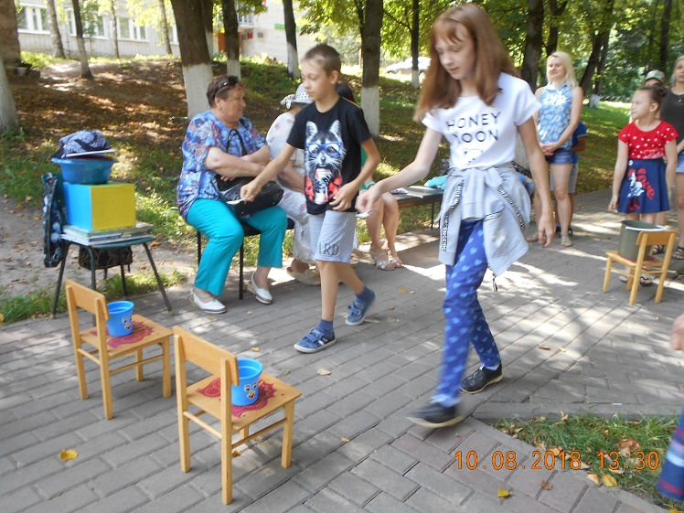
Жители улицы Павлова на окраине Дорогобужа были приятно удивлены появлением на детской площадке людей с мячами, обручами, шарами и даже подушками. В гости к юным жителям пришла Людмила Белеловская, чтобы увлечь их в мир сказок. Ребята были очень активны, они правильно отвечали на все вопросы о сказочных героях. Затем дети помогали Золушке разобрать «орешки», вместе с Машенькой убегали от Медведя, с помощью волшебного клубочка пытались найти сокровища Кощея, пытались пройти через реки, болота и медные трубы. Одна игра сменялась другой, малыши веселились, подростки с интересом наблюдали за играми. Бабушки аплодировали и поддерживали своих внуков. А когда малыши взяли канат, чтобы решить, кто сильнее, старшие дети не смогли удержаться и тоже поучаствовали в конкурсе. В завершение мероприятия ребята нарисовали солнце, цветы, море: всё, что радует их летом. Взрослые и дети искренне поблагодарили организаторов за удачную игровую программу и пригласили еще раз прийти к ним в гости.
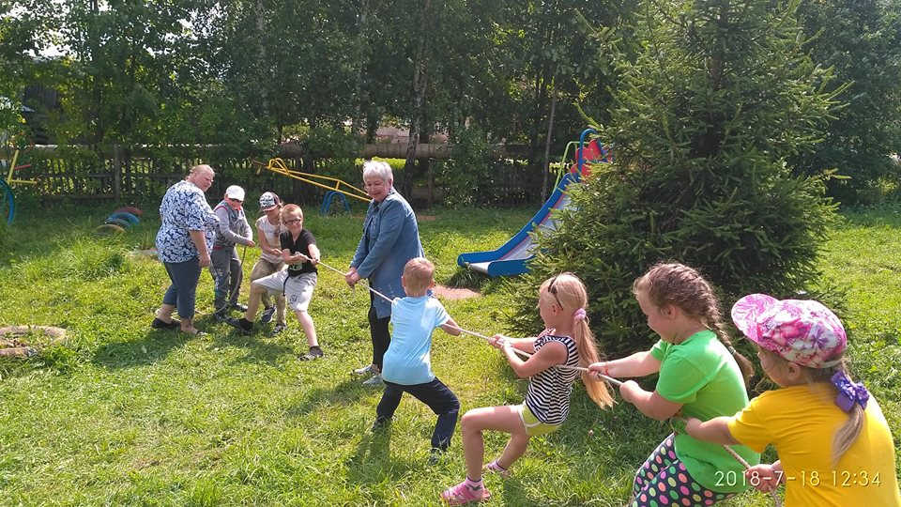
В пятницу 20 июля вечером юные дорогобужане с нетерпением ждали начала мероприятия с интригующим названием «Необыкновенное путешествие в подводный мир». Плеск волн и шум моря, доносившиеся из динамиков, настроили ребят на морское путешествие. Появление долгожданных гостей Кики и Моры вызвало восторг собравшихся. Ведущие предложили детворе множество конкурсов, игр и танцевальных хороводов. Взрослые с интересом наблюдали за детьми и внуками. Веселая, зажигательная музыка не оставила никого равнодушным: большие и маленькие повторяли за ведущими танцевальные движения, с восторгом «скакали на лошадках», веселились на остановках сказочного «паровозика». Кот Леопольд веселился вместе с детворой, фотографии с ним будут украшать фотоальбомы ребят. Дорогобужане еще долго будут вспоминать такой необычный, яркий праздник, устроенный для них аниматорами СОГБУ СРЦН «Родник».

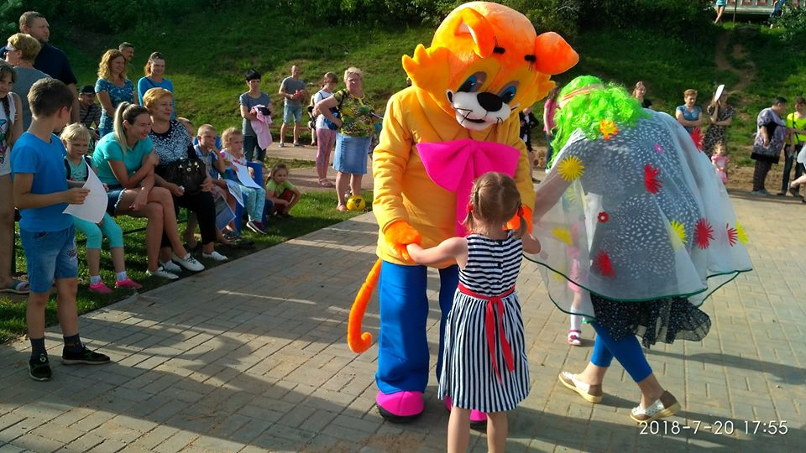

На территории МБДОУ детский сад "Рябинка" для детей, проводящих каникулы в городе, прошло увлекательное и познавательное мероприятие " Островок безопасности". Цель мероприятия: формирование основ безопасного поведения в летний период: в природе, у воды, на дороге. Ребята в игровой форме вспомнили правила дорожного движения, правила поведения у воды, на прогулке, в лесу. С главным героем "Почемучкой" дети отправились в путешествие, где их ждали приключения. Ребята отгадывали загадки и играли в подвижные игры, танцевали и катались на самокатах. Мероприятие оставило хорошее настроение и много впечатлений.

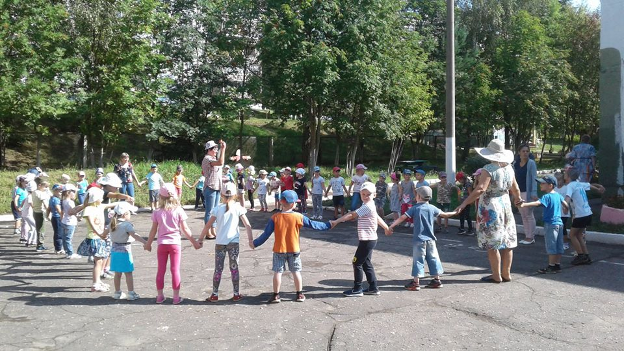

Не совсем обычное мероприятие организовали учащиеся МБОУ Дорогобужская СОШ №1 для своих соседей. Ими была подготовлена интересная музыкальная программа ретро – вечер «Это было недавно, это было давно…», отправившая участников встречи в прошлое, в страну, которой уже нет на карте мира, но есть в сердцах миллионов людей. Зрители с удовольствием участвовали в музыкальном конкурсе «Угадай мелодию», репертуар которого состоял из песен 60-70 – х годов прошлого века. Любители песни обменивались воспоминаниями о песнях прошлых лет, вспоминали свою молодость, слушали выступления Анны Герман, ВИА «Самоцветы» и др. Молодёжь вместе с пожилыми с задором танцевали ретро – танцы, танго, русские народные плясовые. Ностальгический тон вечеру задали ведущие Гутнева З.В., Неизвестная Т.В. и Бекетова Н. А., которые в ходе литературно – музыкальной композиции наполнили присутствующим о их юности, комсомольских стройках, песнях, которые звучали в те времена буквально из каждого окна: «Мой адрес – Советский Союз», «Куда уходит детство», «Ландыши, ландыши…» и многие другие. Заключением вечера стало праздничное чаепитие, под аккомпанемент любимых советских песен в исполнении самих участников.

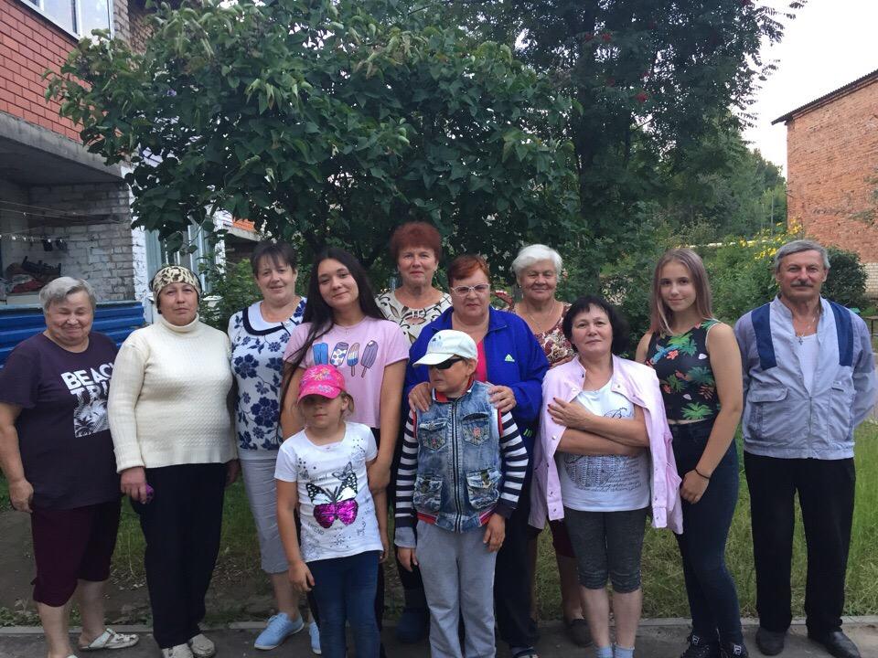

На стадионе школы №2 состоялся праздник для детей, проводящих каникулы в городе, «Разноцветная игра». Ребятам понадобились цветные мелки, фломастеры, творческая фантазия и хорошее настроение. Оно было таким же разноцветным, как и задания, которые выполняли дети: заплетали косу из разноцветных лент, рисовали веселого клоуна, высаживали яркие «цветы» на импровизированную клумбу.
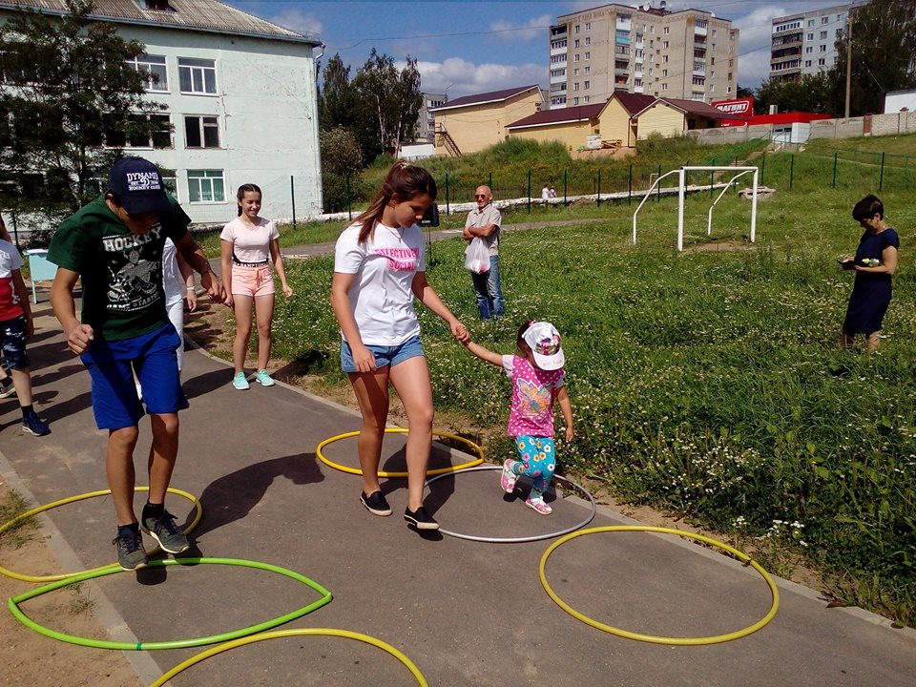

21 августа в гости к ребятам приехали настоящие пожарные. Восторгу зрителей не было предела. Каждый мог принять участие в конкурсах, примерить костюм пожарного, подержать в руках брандспойт. Представители МЧС напомнили ребятам правила пожарной безопасности, продемонстрировали возможности современной техники при пожаротушении.

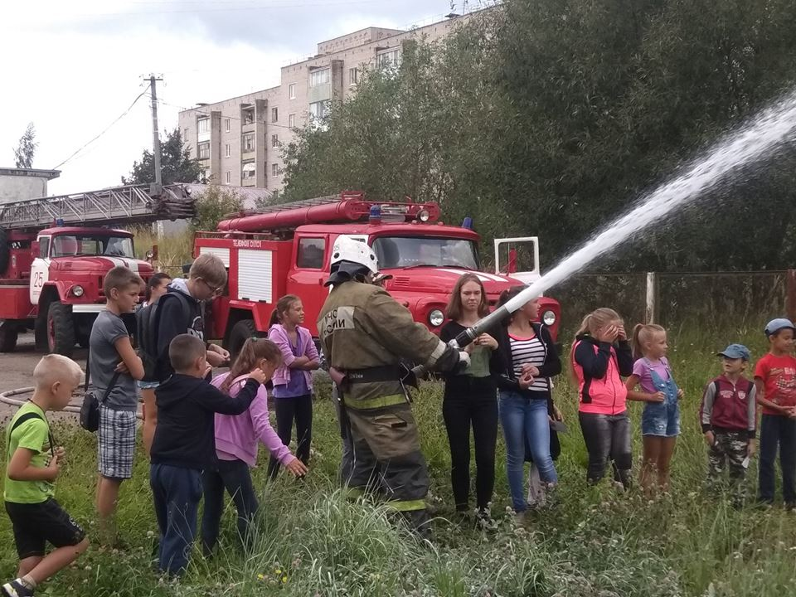
Все любители футбола собрались 23 августа на школьном стадионе. Одни, чтобы продемонстрировать умение владеть мячом, другие, чтобы поддержать юных футболистов.

И игроки (команды средних школ Дорогобужа), и болельщики получили заряд положительных эмоций. А победителями стали футболисты Дорогобужской средней школы №1.

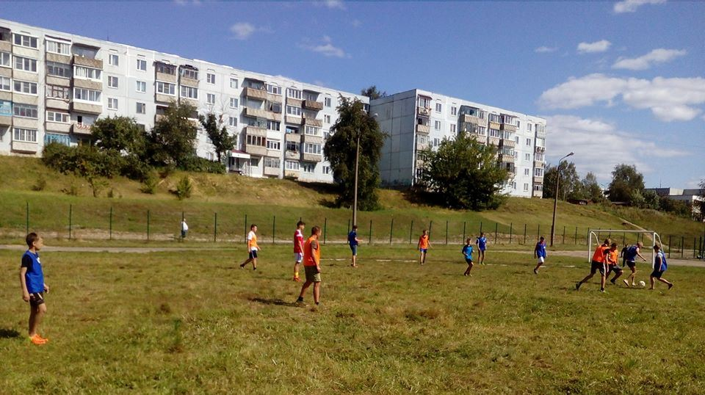

24 августа возле МБДОУ детский сад "Рябинка" прошло очень интересное мероприятие – флешмоб «Танцевальная минутка». Ярким, солнечным утром ребята, танцуя под задорные песни о лете, получили заряд бодрости и хорошего настроения.

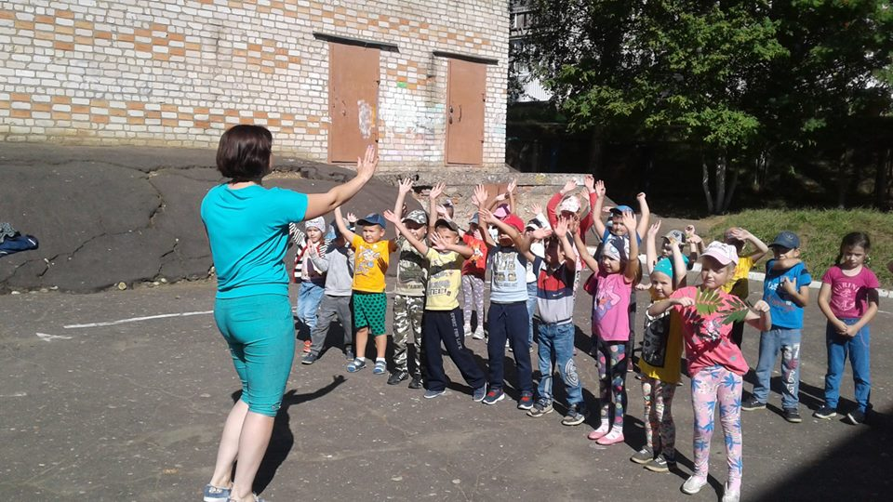

В один из жарких дней августа педагоги Дорогобужского дома детского творчества пригласили юных дорогобужан на игровую программу «Улыбнись солнечному дню!». Мероприятие началось с выступления воспитанников спортивно-творческого объединения «Картинг» под руководством Сергея Павлова. Яркое, динамичное выступление юных картингистов покорило сердца присутствующих и сопровождалось восторженными аплодисментами зрителей. Затем детвору пригласили на музыкальную зарядку. Дети с удовольствием участвовали в подвижных играх, конкурсах, отгадывали загадки, танцевали. Всем было весело.
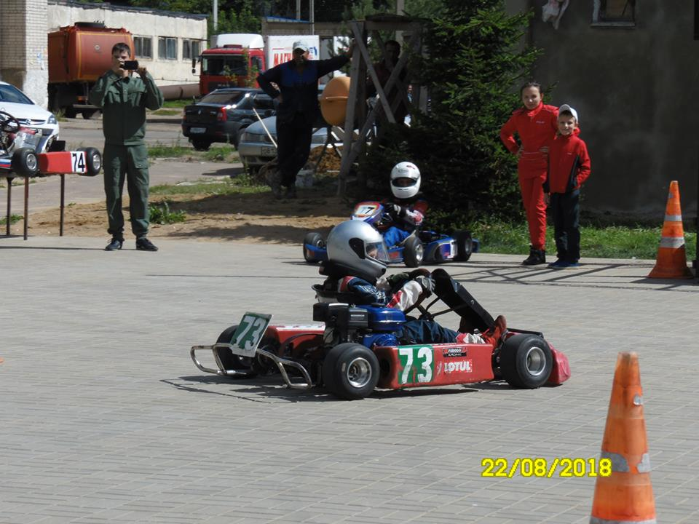
Квест-игра «Тропинками родного края» - увлекательное путешествие с загадками, ребусами и играми. На каждой из семи тропинок квеста участники получали или, по подсказкам находили, конверты с заданиями и элементы пазла, необходимые для выполнения финала поиска. Дружная и сплочённая команда правильно выполняла все задания и быстро находила подсказки. А подсказки «прятались» в книгах, на скамейках, пеньках и даже на библиотекарях.
На тропинке «Страницы истории города» ребята отгадывали имя князя, заложившего город и год первого упоминания о Дорогобуже в грамоте Ростислава. На тропинке «Достопримечательности Дорогобужа» нужно было сфотографировать самое древнее здание города. «Краеведы» из отдельных слогов собирали названия улиц и определяли род деятельности выдающихся людей нашего города. Из множества элементов гербов городов Смоленской области быстро и верно собрали герб нашего города. А на тропинке «Спорт в Дорогобуже» участвовали в эстафете «Ловкий футболист». Так разгадывая и играя, ребята выполнили финальное задание: собрали пазл, на котором были строки стихотворения Т. Тимашевой, ставшие негласным гимном Дорогобужа. А сладкое угощение стало приятным дополнением к хорошему настроению и замечательно проведённому времени.

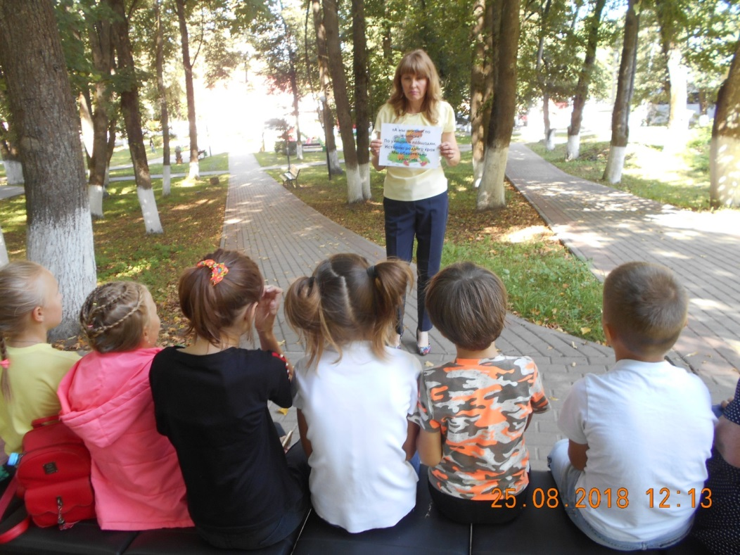

Вот и лето прошло… Закончились каникулы, скоро в школу. Юные дорогобужане весело попрощались с летом. Солнечное и дождливое, яркое и разноцветное, лето принесло детям новые впечатления, знакомства. Игровая программа «До свидания, лето!» собрала детвору на обновленной детской площадке в микрорайоне города. В гости к юным жителям Дорогобужа пришли знакомые всем герои мультфильмов. Мальчишки и девчонки весело играли, танцевали и пели.
